BÁO CÁO TIẾN ĐỘ
TÊN ĐỀ TÀI: Nghiên cứu và phát triển NTT/INTT IPCore cho thuật toán ML-KEM trên công nghệ FPGA (Research and Development of an NTT/INTT IP Core for the ML-KEM Algorithm on FPGA Platform)
Em tên là: Dương Thị Liên
- Kiến trúc tổng quát
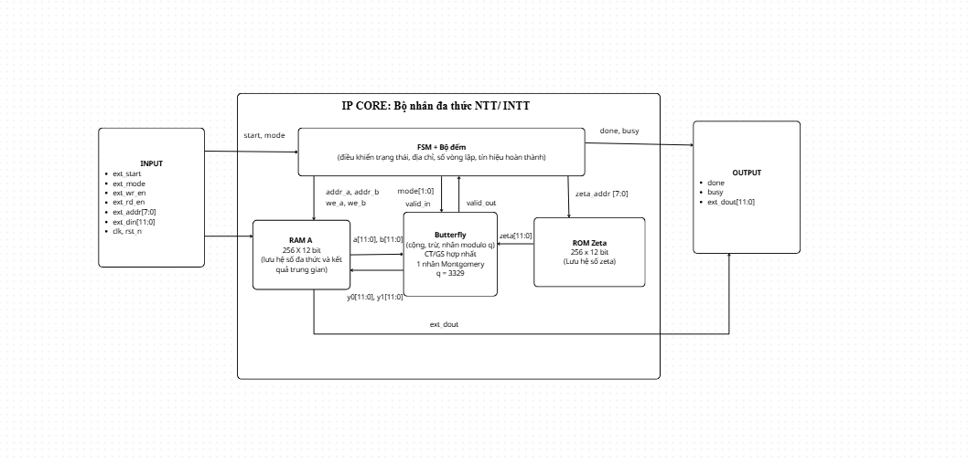
Tín hiệu vào (INPUT)
Tín hiệu | Rộng | Chức năng
ext_start | 1 bit | Xung bắt đầu tính. Chỉ có hiệu lực khi IP đang rảnh (busy = 0). Đưa lên 1 trong một chu kỳ clock là đủ.
ext_mode | 1 bit | Chọn phép biến đổi: 0 là NTT, 1 là INTT. Giá trị này được chốt tại thời điểm ext_start.
ext_wr_en | 1 bit | Cho phép ghi: khi bằng 1, ext_din được ghi vào RAM A tại địa chỉ ext_addr. Chỉ dùng khi busy = 0.
ext_rd_en | 1 bit | Yêu cầu đọc: đọc hệ số ở địa chỉ ext_addr của RAM A. Chỉ dùng khi busy = 0.
ext_addr[7:0] | 8 bit | Chỉ số hệ số trong đa thức, từ 0 đến 255. Dùng chung cho cả ghi và đọc.
ext_din[11:0] | 12 bit | Hệ số cần nạp vào RAM A. Giá trị phải nằm trong [0, 3328], tức nhỏ hơn q = 3329.
clk | 1 bit | Xung nhịp, mọi khối chạy theo cạnh lên.
rst_n | 1 bit | Reset bất đồng bộ, tích cực mức thấp. Khi bằng 0, FSM về trạng thái rảnh và busy, done về 0.

Tín hiệu ra (OUTPUT)
Tín hiệu | Rộng | Chức năng
busy | 1 bit | Bằng 1 từ lúc nhận ext_start đến khi tính xong. Trong lúc này cổng nạp/đọc bị bỏ qua.
done | 1 bit | Xung 1 chu kỳ báo hoàn thành, đồng thời busy hạ xuống 0. Kết quả nằm sẵn trong RAM A để đọc.
ext_dout[11:0] | 12 bit | Hệ số đọc ra từ RAM A. Trễ 1 chu kỳ sau lệnh đọc.
ext_dout_valid | 1 bit | Bằng 1 khi ext_dout hợp lệ, tức một chu kỳ sau ext_rd_en (khi busy = 0).

Tín hiệu nội bộ
Tín hiệu | Rộng | Hướng | Chức năng
addr_a, addr_b | 8 bit | FSM → RAM A | Địa chỉ của cặp hệ số. NTT/INTT dùng j và j + len, lượt nhân 128⁻¹ cuối INTT thì cả hai bằng chỉ số đang xử lý.
we_a, we_b | 1 bit | FSM → RAM A | Cho phép ghi y0 vào addr_a và y1 vào addr_b. Lượt nhân 128⁻¹ chỉ ghi y1.
mode[1:0] | 2 bit | FSM → Butterfly | 0 là CT (NTT), 1 là GS (INTT), 2 là nhân 128⁻¹.
valid_in | 1 bit | FSM → Butterfly | Báo dữ liệu a, b, zeta đã sẵn sàng để tính.
valid_out | 1 bit | Butterfly → FSM | Báo y0, y1 đã tính xong. FSM đợi tín hiệu này mới ghi RAM.
k[6:0] | 7 bit | FSM → ROM ζ | Chỉ số hệ số ζ (0 đến 127). NTT tăng từ 1, INTT giảm từ 127.
zeta[11:0] | 12 bit | ROM ζ → Butterfly | Hệ số xoay ζ·2¹⁶ mod q, ở miền Montgomery.

Chi tiết về Butterfly Unit

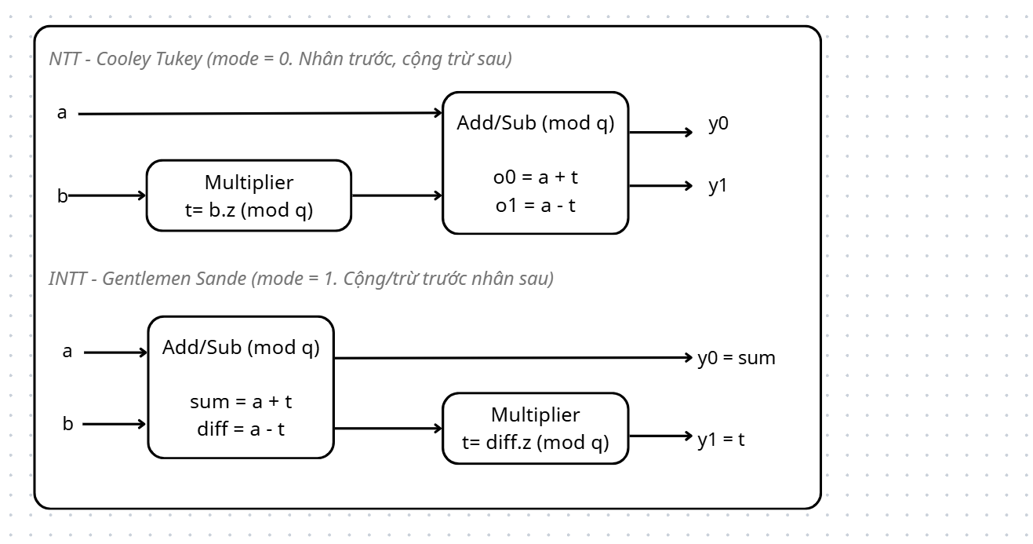

- Control path, datapath
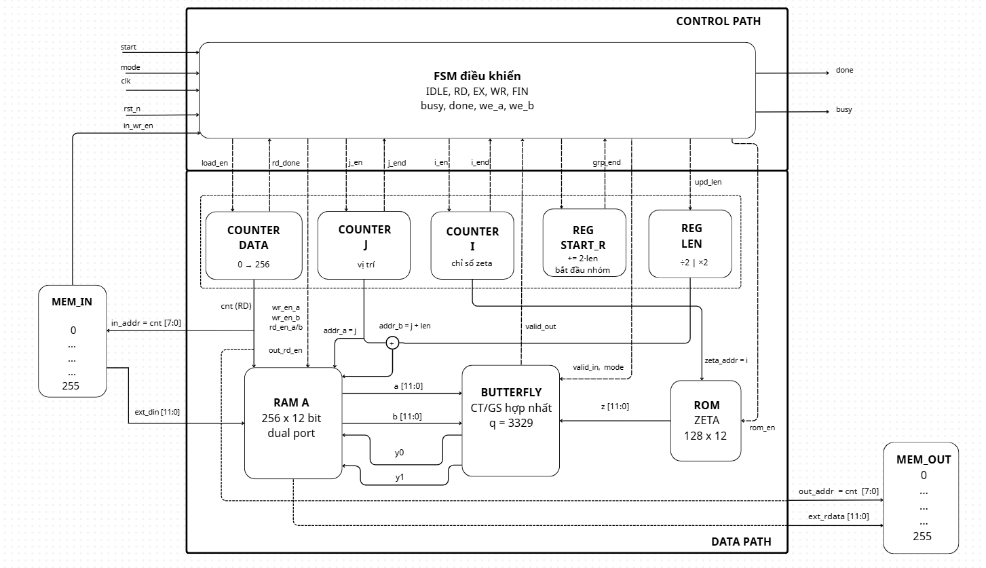
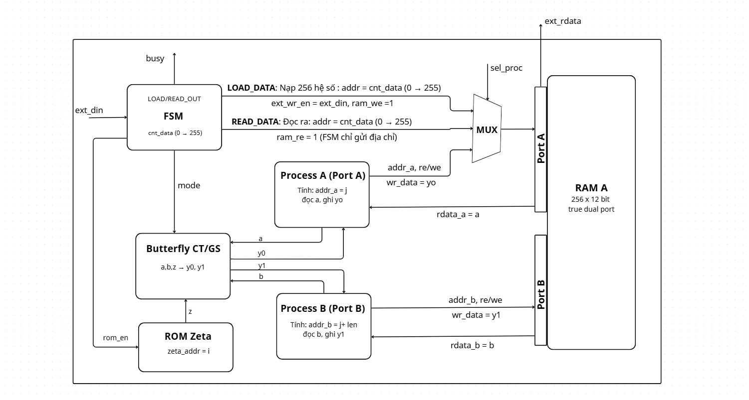
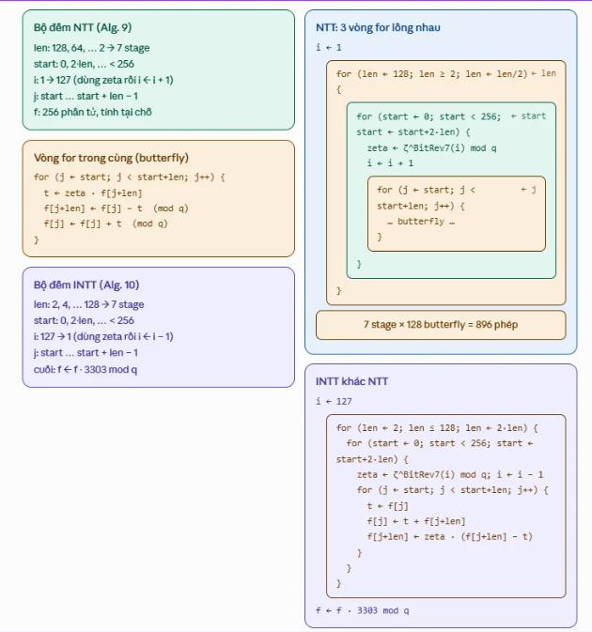

3. FSM
FSM top_core:
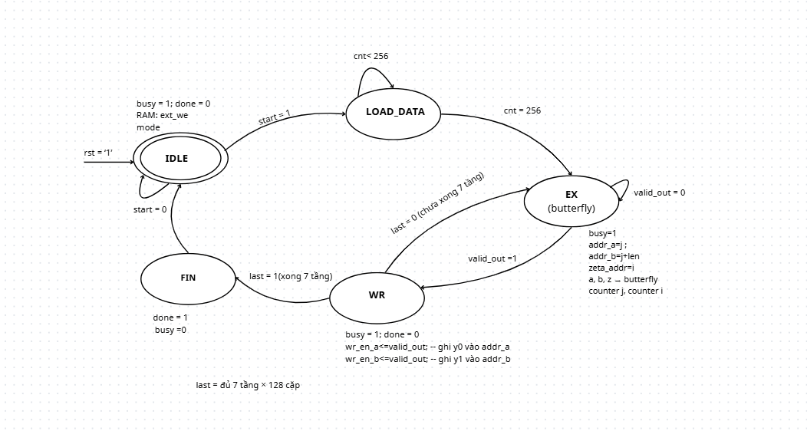
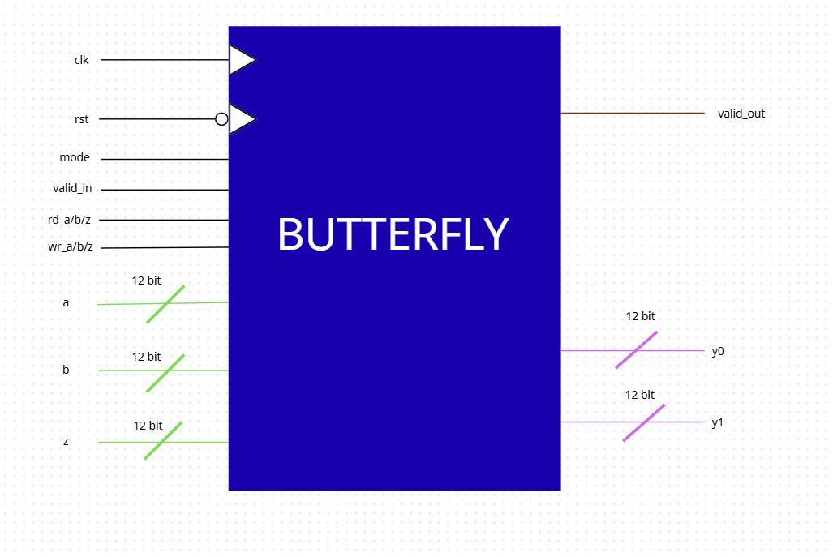

FSM calculator:
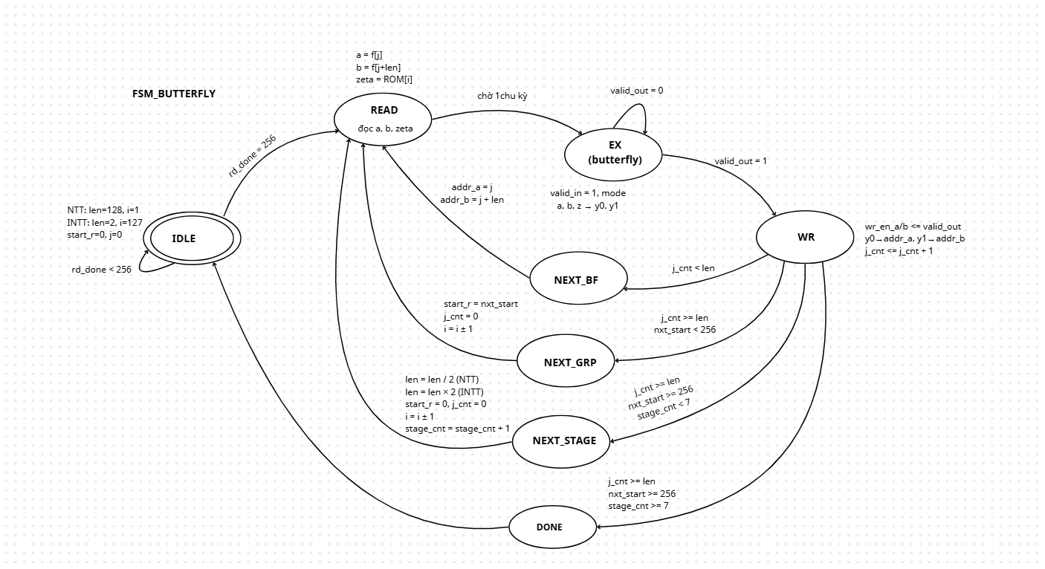
FSM counter j:
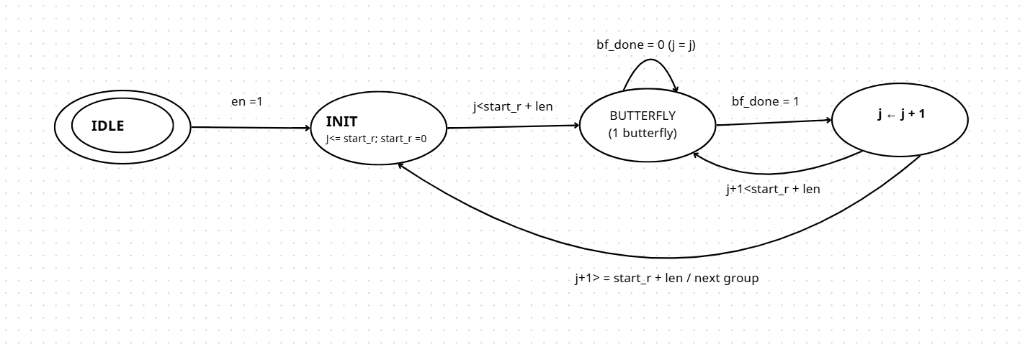
FSM counter i:
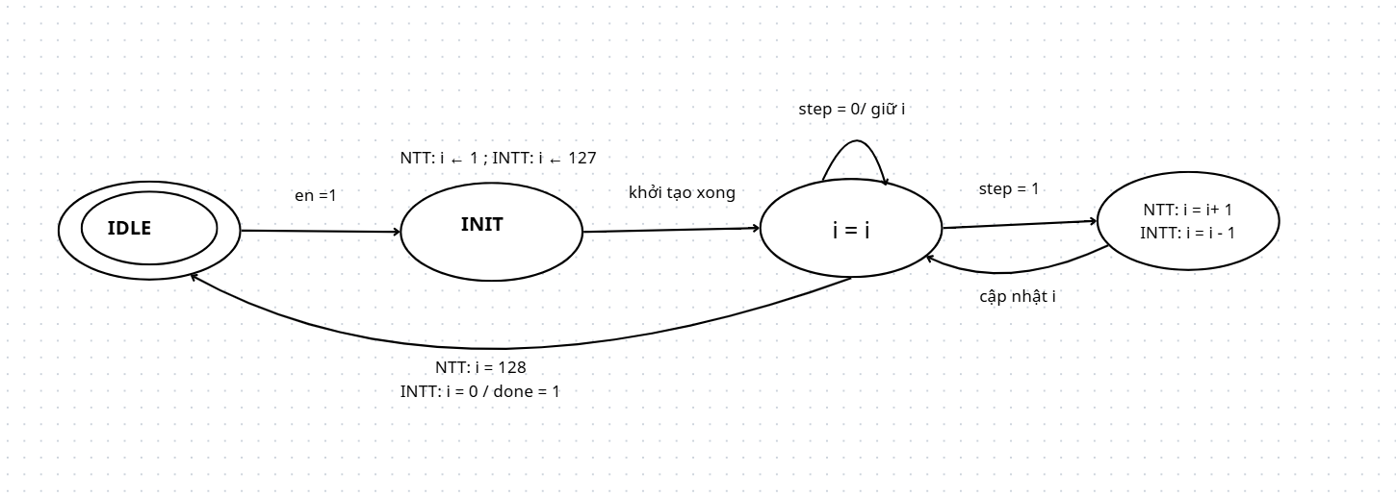

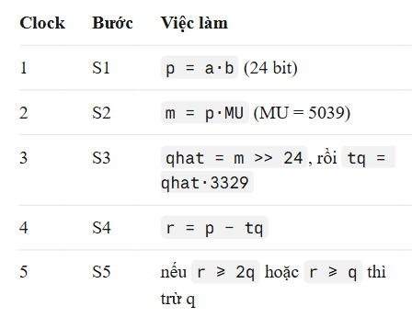

TESTBENCH
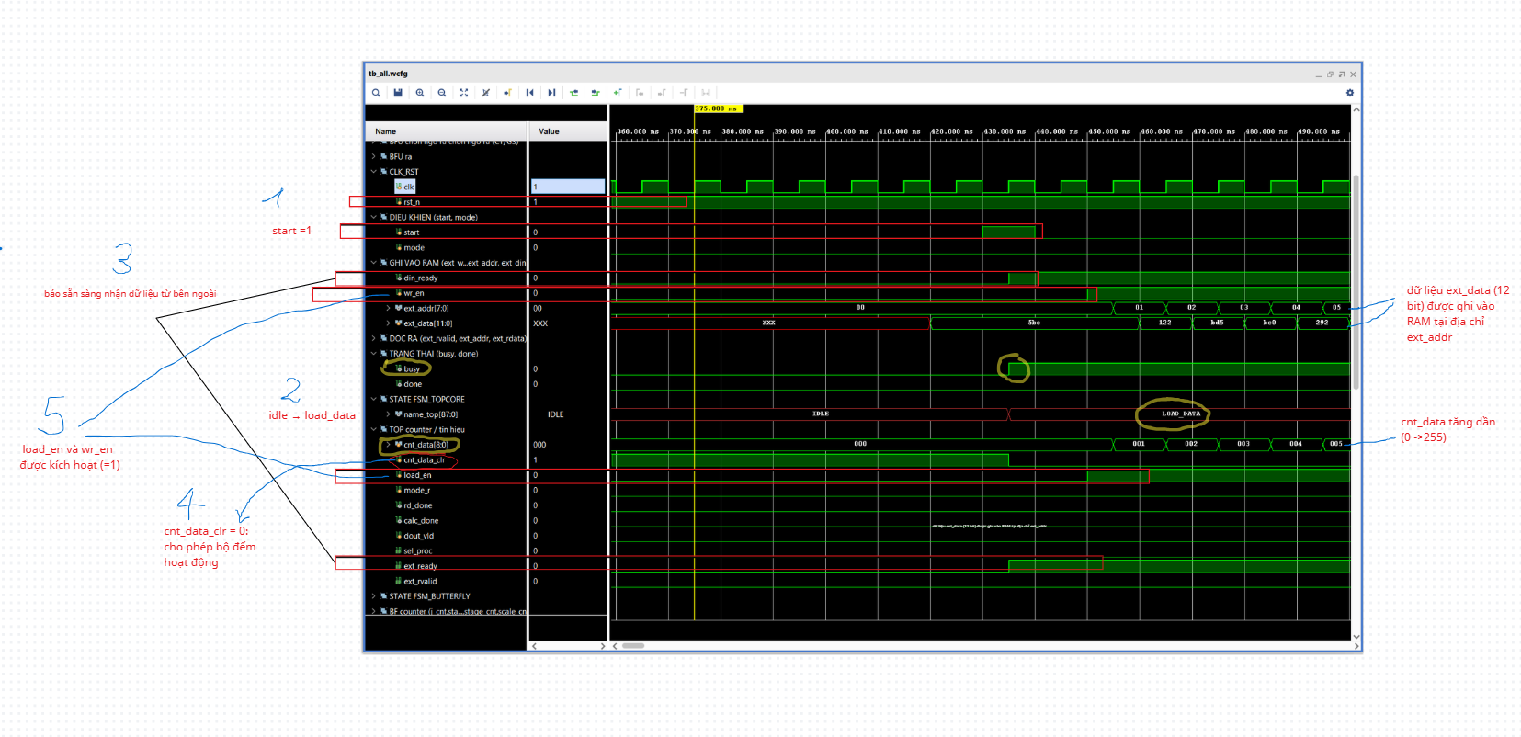
Khi ở trạng thái IDLE, hệ thống đã được reset xong (rst_n = 1), busy = 0, done = 0 và mode = 0 (chế độ NTT). Bộ đếm cnt_data được giữ ở giá trị 0 do tín hiệu xóa cnt_data_clr = 1, đồng thời ext_ready, din_ready và wr_en đều ở mức thấp, tức là chưa nhận dữ liệu.
Tại thời điểm start được kéo lên 1, FSM chuyển từ IDLE sang trạng thái LOAD_DATA. Khi đó busy = 1 để báo hệ thống đang bận, ext_ready = 1 và din_ready = 1 để báo sẵn sàng nhận dữ liệu từ bên ngoài, và cnt_data_clr về 0 để cho phép bộ đếm hoạt động.
Sau đó load_en và wr_en được kích hoạt. Ở mỗi chu kỳ xung clk, một mẫu dữ liệu ext_data (12 bit) được ghi vào RAM tại địa chỉ ext_addr tương ứng, còn cnt_data tăng dần (001, 002, 003, …) để đếm số mẫu đã nạp.
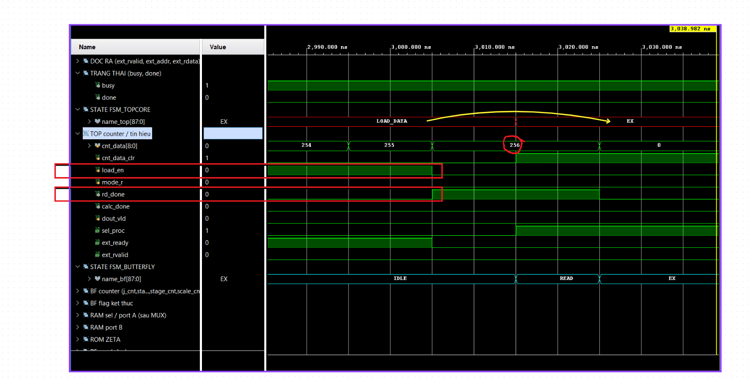
Khi ở trạng thái LOAD_DATA → BUTTERFLY, cnt_data đếm tới 255, hệ số cuối cùng được ghi vào RAM. Sau đó cnt_data tăng lên 256, cờ rd_done lên 1 báo đã nạp đủ 256 hệ số, đồng thời load_en và ext_ready về 0 nên IP ngừng nhận dữ liệu.
Tại EX (butterfly) chúng ta có một cái FSM BUTTERFLY sẽ điều khiển.
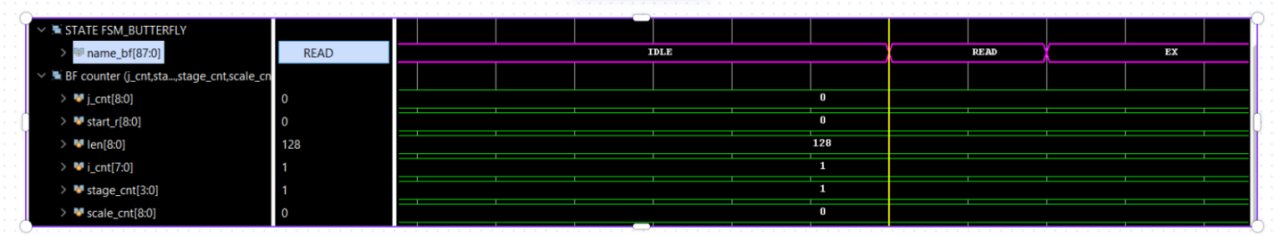
Ở trạng thái IDLE (theo chế độ NTT) các bộ đếm đã được khởi tạo sẵn từ và giữ nguyên giá trị:
- len = 128, i_cnt = 1, stage_cnt = 1 (stage đầu tiên của NTT)
- start_r = 0, j_cnt = 0 (cặp butterfly đầu tiên: a = f[0], b = f[128])
- scale_cnt = 0 (của intt)
Các giá trị này chưa thay đổi trong IDLE và READ, chỉ cập nhật sau khi hoàn tất một butterfly (ở trạng thái WR/NEXT_BF).
Từ trạng thái IDLE sang READ (FSM Butterfly)
- rd_done =1( 256) -> Từ IDLE nhảy sang trạng thái READ.
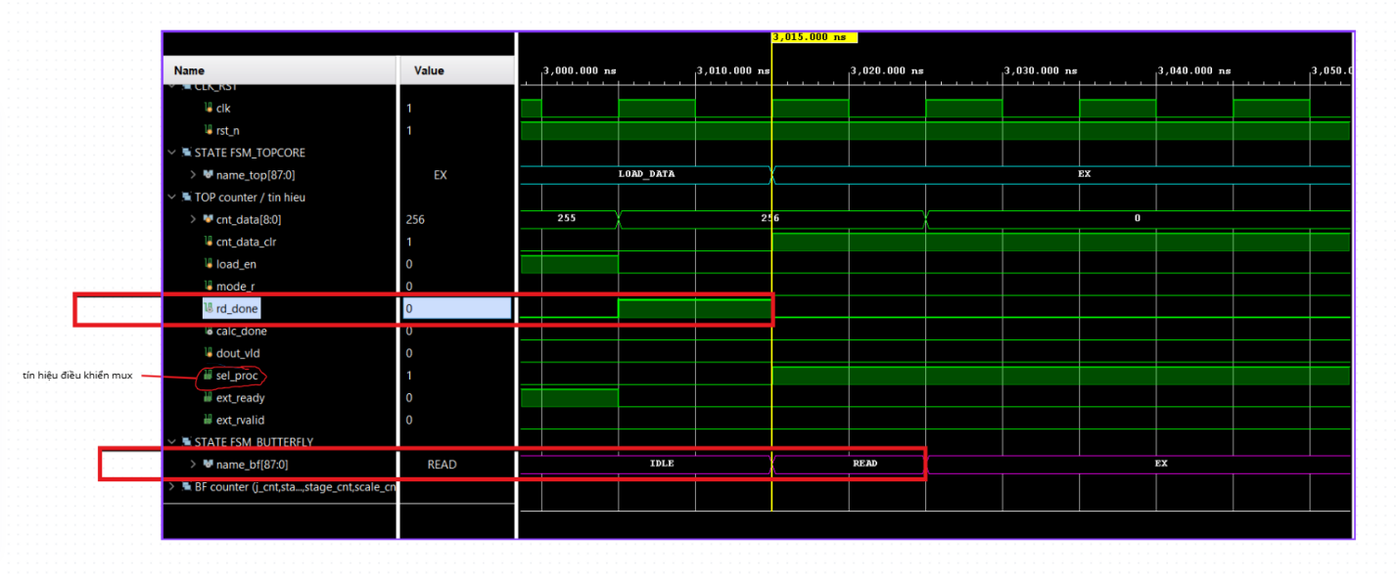
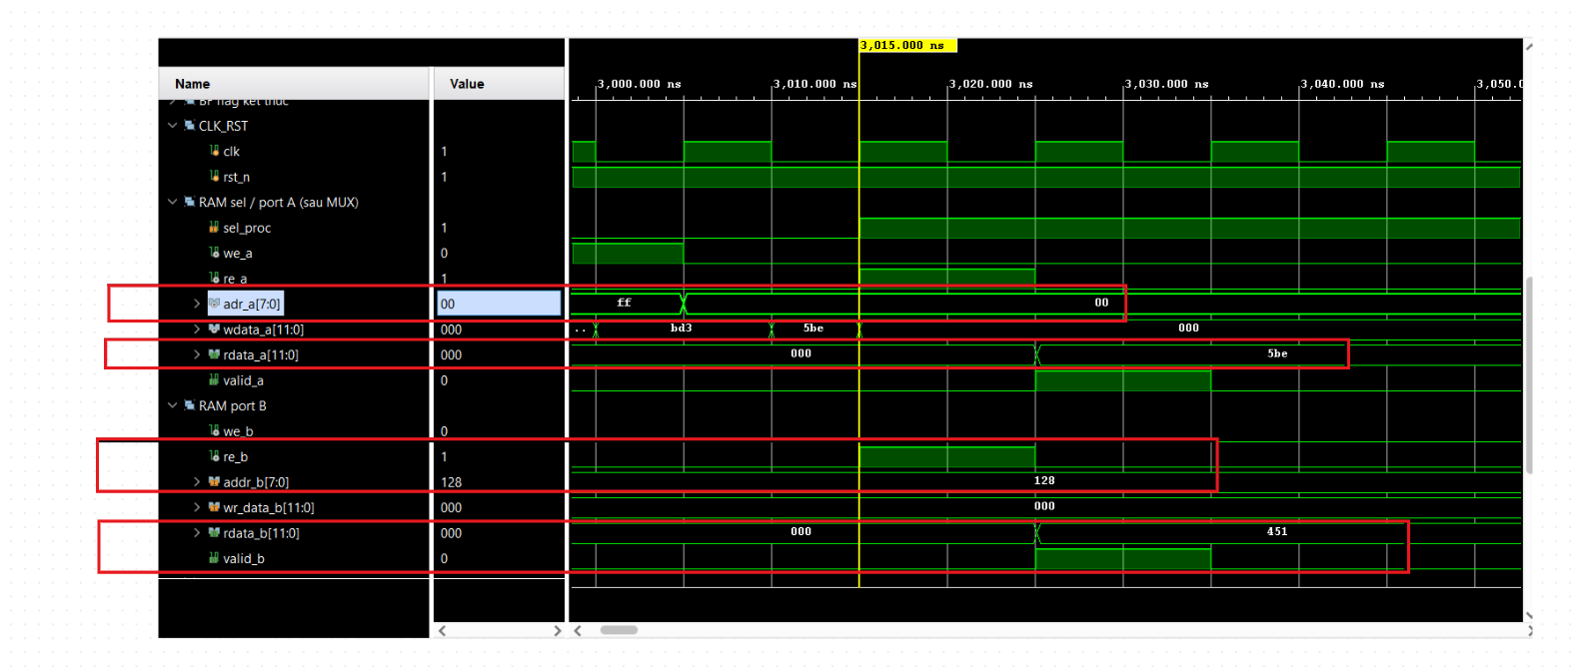
Khi vào READ, sel_proc = 1 nên MUX chuyển quyền truy cập RAM sang khối xử lý Butterfly. FSM phát yêu cầu đọc đồng thời hai cổng:
- Port A: re_a = 1, adr_a = 0x00 (= j, ứng với a = f[j])
- Port B: re_b = 1, addr_b = 128 (= j + len, ứng với b = f[j+len])
Dữ liệu trả về sau 1 chu kỳ clock: valid_a, valid_b lên 1, đồng thời rdata_a = 0x5BE và rdata_b = 0x451 (đây chính là a và b).


